Ala-asteen mielipiteitä yhtenäiskoulusta

Kävimme Asemakadun koulun 5A-luokassa kyselemässä heidän mielipiteitään tulevasta yhtenäiskoulusta. Kysyimme heiltä mitä mieltä he ovat yläkoulun ja alakoulun yhdistämisestä, uskovatko he siitä olevan enemmän hyötyä vai haittaa, onko heidän mielestä yli 700 oppilaan koulu liian iso, millaisia aktiviteetteja he haluaisivat uuteen kouluun ja jännittääkö heitä yläkouluikäisten kanssa opiskeleminen? Vastaukset olivat mielenkiintoisia.

1. Mitä mieltä olette yläkoulun ja alakoulun yhdistämisestä?

Pojat: Tytöt:

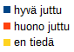


2. Uskotteko siitä olevan enemmän hyötyä vai haittaa?

Pojat: Tytöt:

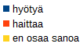


3. Onko teidän mielestä yli 700 oppilaan koulu liian iso?

Pojat: Tytöt:

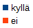


4. Jännittääkö teitä yläkouluikäisten kanssa opiskeleminen?

Pojat: Tytöt:
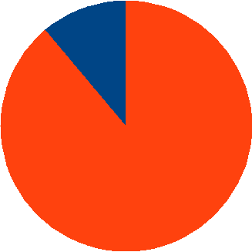

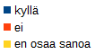

5. Millaisia aktiviteetteja haluiaisitte uuteen kouluun?

Isot liikuntatilat, pehmeän tekonurmen, skeittirampin, sählykentän, seinäkiipeilyä ja kiipeilytelineitä!

Kysyimme myös, minkälaista hyötyä/haittaa yhtenäiskoulusta olisi?

''Usealla on huono olla nykyisellä ala-asteella. Uusi koulu voisi parantaa tilanteen.''
''Yhtenäiskoulu on erittäin mielenkiintoinen ja hyvä idea. Sitten ei tarvitsisi opiskella home-koulussa.''
''Vanhemmat oppilaat voisivat kiusata pienempiä.''
''Tavallaan haittaa kun on paljon oppilaita.''

Juuso 9E, Ella 8c, Meri 9E, Niilo 8c, Nea 7c, Hanna 7c
Telakkakadun koulu

